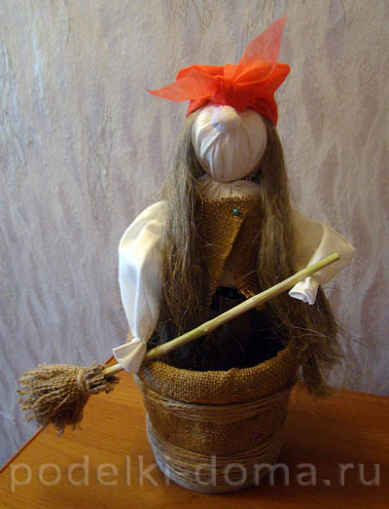
Материалы для изготовления:
- Ткань белая и красная
- Ткань цветная
- Мешковина
- Вата
- Шпагат
- Лен сантехнический
- 3 шпажки и ветка 25 см
- Нитки х/б белые
- Ведро майонезное
- Пенопласт
- Ножницы
- Карандаш
- Линейка
- Булавка
- Клей Титан
- Из белой ткани вырезать квадрат 43 х 43 см. Сложить квадрат как на фото (на фото для наглядности квадрат из бумаги), один угол должен быть выше другого на 2 см. Найти середину треугольника, она показана стрелкой. В середину ткани положить небольшой кусочек ваты, закрепить ткань ниткой, получился нос.

- 3 шпажки скрутить ниткой. Из ваты сделать шарик, скрепить вату ниткой. Закрепить шарик ниткой на шпажках.

- Обтянуть шарик из ваты белой тканью, закрепить ткань ниткой, получилась голова и шея. При обтягивании расправить складки, чтобы нос не был перетянут.

- Что бы сделать руки, надо вначале завернуть вовнутрь угол ткани, а потом подвернуть край ткани так же вовнутрь. Края завязать ниткой.

- Для туловища на шпажку намотать вату. Закрепить вату ниткой. Ткань расправить и завязать ниткой на талии.
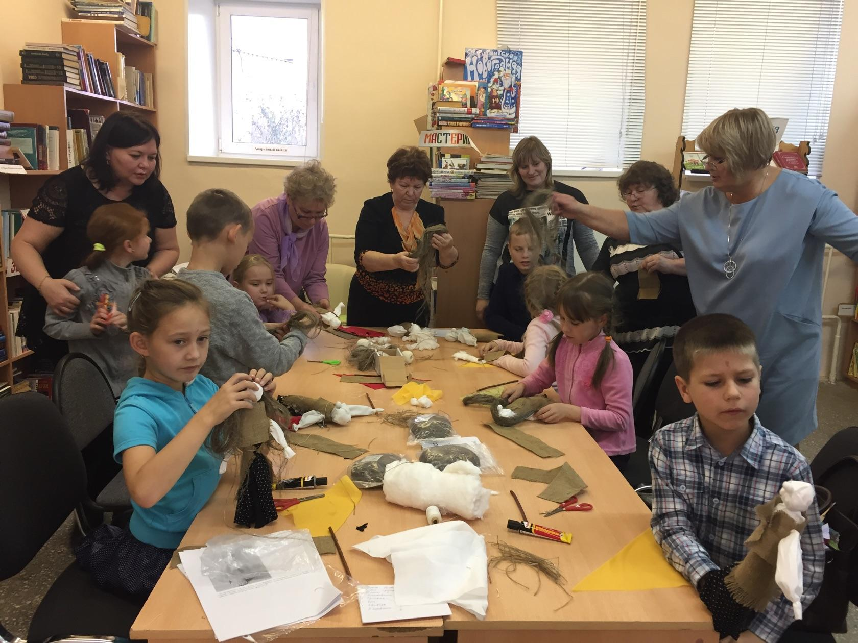
- Из ткани в горох вырезать прямоугольник 25 х 30 см, для юбки. Ткань положить лицевой стороной на фигуру Бабы Яги. Юбку закрепить ниткой на талии, расправить ткань. Юбка сделана узкой, потому что в ступе ее мало видно.

- Из мешковины вырезать прямоугольник 12х15 см сделать бахрому. Получился фартук. Второй прямоугольник из мешковины 8 х 20 см, понизу сделать бахрому. Выдернуть по 2 нитки и сделать разрезы для рук, получилась жилетка.

- Фартук завязать на талии шпагатом. Жилетку одеть, приколоть верхний край булавкой.

- Из сантехнического льна сделать волосы. Лен посередине связать ниткой, приклеить на голову. Волосы расправить, подрезать снизу. Из красной ткани для платка вырезать треугольник 25 х 25 см. Завязать платок на голову. Получилась, такая красотка.

- Из мешковины и ветки сделать метлу. Вырезать из мешковины полоску 7 х 30 см. Сделать бахрому сверху короткую, снизу длинную. Закрутить полоску на ветку, сверху привязать шпагатом, метла готова.

- Для ступы: майонезное ведро обклеить мешковиной, можно полностью. Сделать заворот мешковины внутрь ведра примерно 5 см, чтобы закрыть верхний край ведра. Так как мешковины полностью по высоте не хватило, внизу намотан шпагат. Наверху шпагат намотан для лучшего прилегания мешковины. Концы шпагата приклеить клеем. Внутрь ступы плотно положить пенопласт, ступа готова.

- Поставить Бабу Ягу в ступу, просто воткнуть шпажки в пенопласт. В руки дать метлу, приклеив ее клеем “Титан”.
Кукла Баба Яга готова. Вот такая сказочная красотка получилась.

